INFORME DE TRABAJO SOCIAL DE ABRIL A JUNIO DEL 2017

Encargada trabajadora social Rosa Bertha Dávalos Juárez
Días laborables martes y miércoles

32 casos de fortalecimiento socio familiar
17 canalizaciones a Dif Jalisco, centro de diagnóstico rio, laboratorio salud digna, cri y fundación oftálmica
Se tramitaron 4 sillas de ruedas para personas discapacitadas, las cuales fueron donadas por Dif Nacional y entregadas en el edificio de especialidades del Hospital Civil de Guadalajara fray Antonio Alcalde.
6 visita domiciliaria, 4 para tramite de silla de ruedas y 2 omisión de cuidados
8 platicas pre matrimonial .con la finalidad de crear conciencia de matrimonios estables y duraderos.
25 estudios socio familiar para beneficiarios de la UBR de Atengo, para determinar cooperación económica
Se dio un apoyo económico para estudios de laboratorio de $ 263.00
Se dio un apoyo económico para estudio especializado de $ 630.00
Se realizó un convenio de buena voluntad, en beneficio de una menor.
Notas de seguimiento en convenio de buena voluntad de aportación económica para pension alimenticia.
Se canalizo a un beneficiario al Cri Jalisco, para valoración de prótesis de piena.

ABRIL A JUNIO 2017
ENCARGADA: ANGELES VICTORIANA ORGANISTA GARCIA
PROALIMNE: SE ENTREGARON 2160 LITROS DE LECHE + UNA DESPENSA A 90 BENEFICIARIOS, SE BENEFICIARION LAS LOCALIDADES:
ATENGO: 18 BENEFICIARIOS
SOYATLAN DEL ORO: 29 BENEFICIARIOS
TACOTA: 6 BENEFICIARIOS
EL MACUCHI: 8 BENEFICIARIOS
TRIGO DE ALTEÑAS: 2 BENEFICIARIOS
SAN PEDRO:
COFRADIA DE LEPE: 4 BENEFICIARIOS
LA YERBABUENA: 4 BENEFICIARIOS
EL AGOSTADERO: 9 BENEFICIARIOS
EL OJO DE AGUA:

DESAYUNOS ESCOLARES: SE BENEFICIARION 555 NIÑOS INSCRITOS EN DIFERENTES PLANTELES EDUCATIVOS:
85 BENEFICIARIOS EN LA MODALIDAD FRIA:
8 BENEFICIARIOS EN EL JARDIN DE NIÑOS TRIGO DE ALTEÑAS
10 BENEICIARIOS EN LA PRIMARIA CUAHUTEMOC EN EL MACUCHI
7 BENEFICIARIOS EN EL JARDIN DE NIÑOS CONAFE TACOTA EN TACOTA
12 BENEFICIARIOS EN EL JARDIN DE NIÑOS JOSEFA ORTIZ DE DOMINGUEZ EN LA YERBABUENA
8 BENEFICIARIOS EN LA PRIMARIA JOSE MA. MORELOS Y PAVON EN COFRADIA DE LEPE
15 BENEFICIARIOS EN EL JARDIN DE NIÑOS CITLALLI EN EL AGOSTADERO
25 BENEFICIARIOS EN LA PRIMARIA EMILIANO ZAPATA EN EL AGOSTADERO
ENTREGANDOSE UN TOTAL DE 4250 GALLETAS, 4250 PIEZAS DE FRUTA FRESCA Y 1062 LITROS DE LECHE.
Y 470 BENEFICIARIOS EN LA MODALIDAD CALIENTE:
75 BENEFICIARIOS EN EL JARDIN DE NIÑOS MARINA ALVARADO PELAYO EN ATENGO
125 BENEFICIARIOS EN LA PRIMARIA MANUEL LOPEZ COTILLA EN ATENGO
70 BENEFICIARIOS EN EL JARDIN DE NIÑOS FELICITAS FREGOSO REGLA EN SOYATLAN DEL ORO
70 BENEFICIARIOS EN LA PRIMARIA NIÑOS HEROES EN SOYATLAN DEL ORO
15 BENEFICIARIOS EN LA PRIMARIA NARCISO MENDOZA EN EL TRIGO DE ALTEÑAS
5 BENEFICIARIOS EN LA PRIMARIA CRISTOBAL COLON EN SAN PEDRO
10 BENEFICIARIOS EN EL JARDIN DE NIÑOS CUAHUTEMOC EN EL MACUCHI
30 BENEFICIARIOS EN LA PRIMARIA MANUEL AVILA CAMACHO
10 BENEFICIARIOS EN EL JARDIN DE NIÑOS BENITO JUAREZ EN COFRADIA DE LEPE
15 BENEFICIARIOS EN LA PRIMARIA VENUSTIANO CARRANZA EN EL OJO DE AGUA
10 BENEFICIARIOS EN LA SECUNDARIA COFRADIA DE LEPE EN COFRADIA DE LEPE
20 BENEFICIARIOS EN LA SECUNDARIA 147 EN SOYATLAN DEL ORO
15 BENEFICIARIOS EN LA SECUNDARIA LUIS DONALDO COLOSIO MURRIETA EN EL TRIGO DE ALTEÑAS
ENTREGANDO UN TOTAL DE 235 COSTALITOS, 235 ACEITES, 705 HARINA DE MAIZ NIXTAMALIZADA Y 5875 LITROS DE LECHE.

INFORME TRIMESTRAL PROGRAMA DE AYUDA ALIMENTARIA DIRECTA (PAAD)
ENCARGADA: GABRIELA VALLEJO GARCIA
ABRIL 2017- JUNIO 2017
DURANTE ESTE TRIMESTRE TUBIMOS 169 BENEFICIARIOS Y SE ENTREGARÓN 507 DESPENSAS
ATENGO: 41 BENEFICIARIOS Y 123 DESPENSAS AGOSTADERO: 20 BENEFICIARIOS Y 60 DESPENSAS COFRADIA DE LEPE: 11 BENEFICIARIOS Y 33 DESPENSAS COFRADIA DE PIMIENTA: 2 BENEFICIARIOS Y 6 DESPENSAS MACUCHI: 8 BENEFICIARIOS Y 24 DESPENSAS EL OJO DE AGUA: 4 BENEFICIARIOS 12 DESPENSAS SAN PEDRO: 8 BENEFICIARIOS 24 DESPENSAS SOYATLÁN DEL ORO: 45 BENEFICIARIOS Y135 DESPENSAS TACOTA: 9 BENEFICIARIOS Y 27 DESPENSAS TRIGO DE ALTEÑAS: 6 BENEFICIAROS Y 18 DESPENSAS YERBABUENA: 15 BENEFICIARIOS Y 45 DESPENSAS
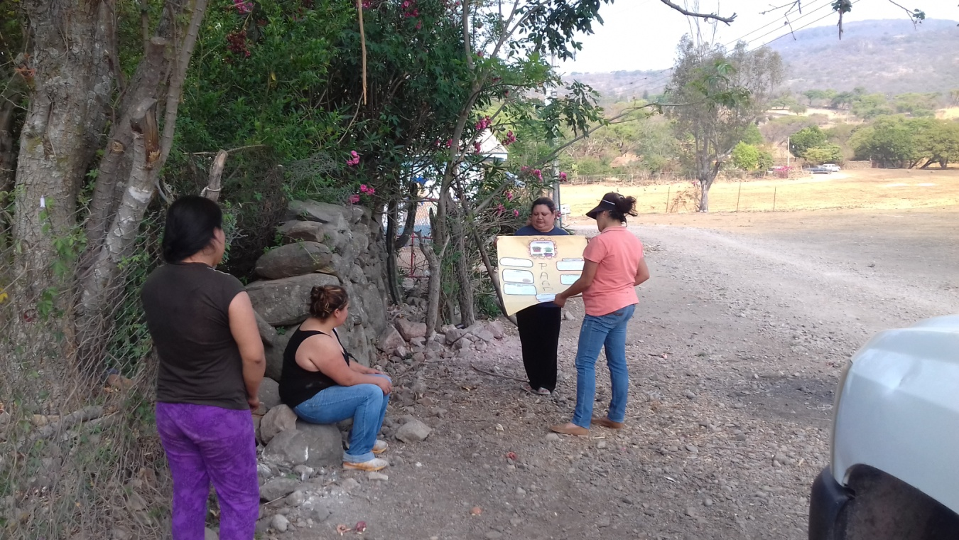
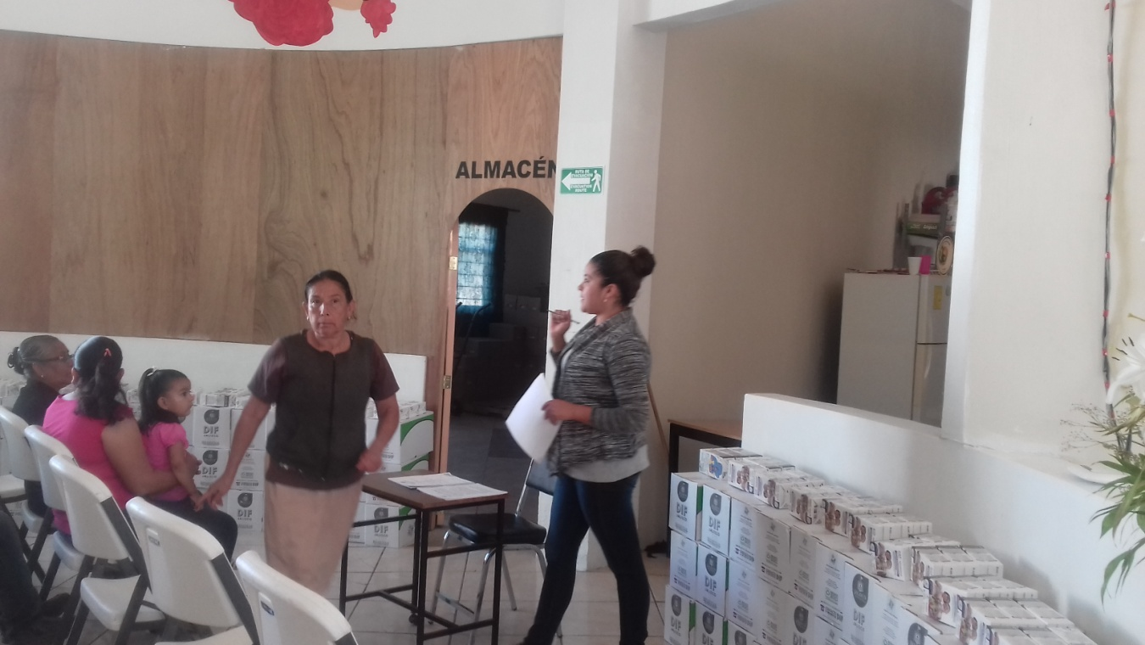

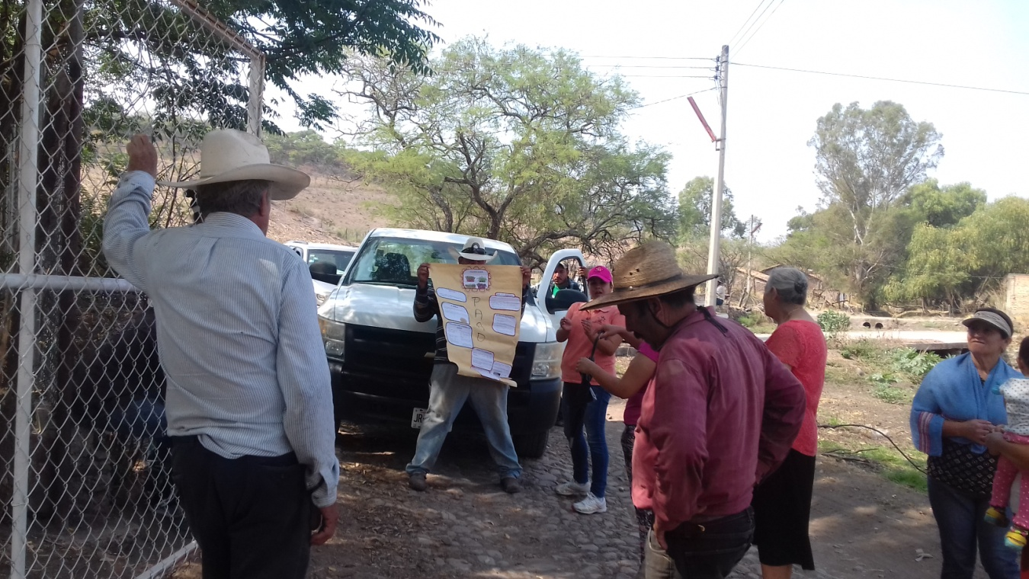
INFORME TRIMESTRAL COMEDORES ASISTENCIALES
ENCARGADA: GABRIELA VALLEJO GARCIA
ABRIL 2017- JUNIO 2017
EN ESTE TRIMESTRE EN COMEDOR ATENGO TUVIMOS 46 BENEFICIARIOS CON UN TOTAL DE 4,209 RACIONES Y EN COMEDOR SOYATLÁN TUVIMOS 37 BENEFICIARIOS CON UN TOTAL DE 3,231 RACIONES.
SE LES BRINDA EL DESAYUNO EN UN HORARIO DE 9:00 AM A 10:00 AM Y LA COMIDA DE 1:00 PM A 2:00 PM, EN LAS INSTALACIONES DE CADA COMEDOR DE LUNES A VIERNES.

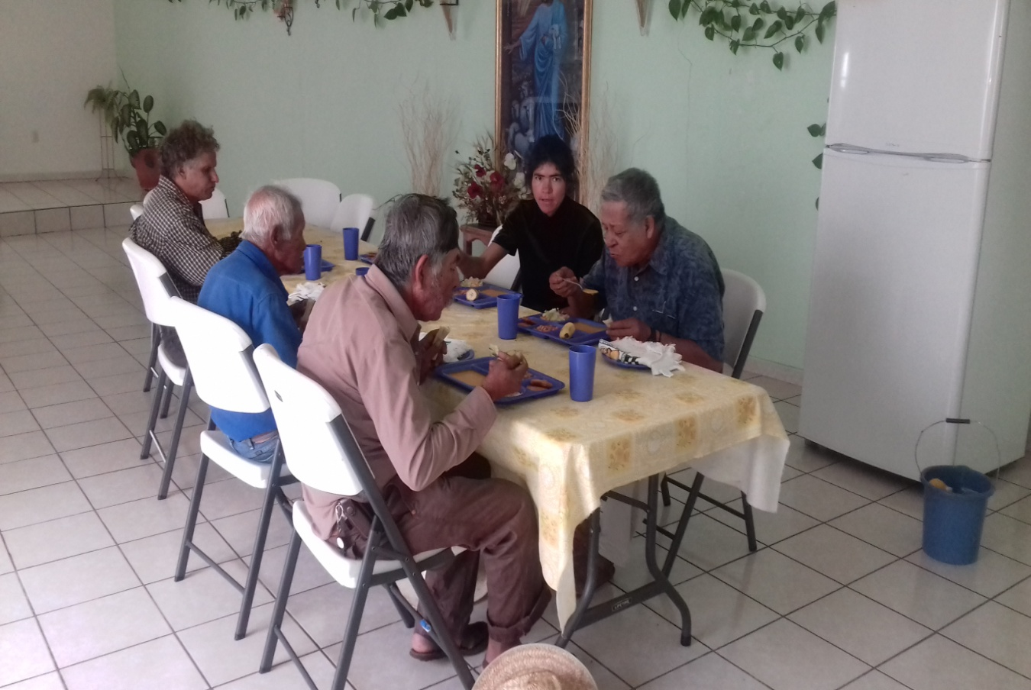
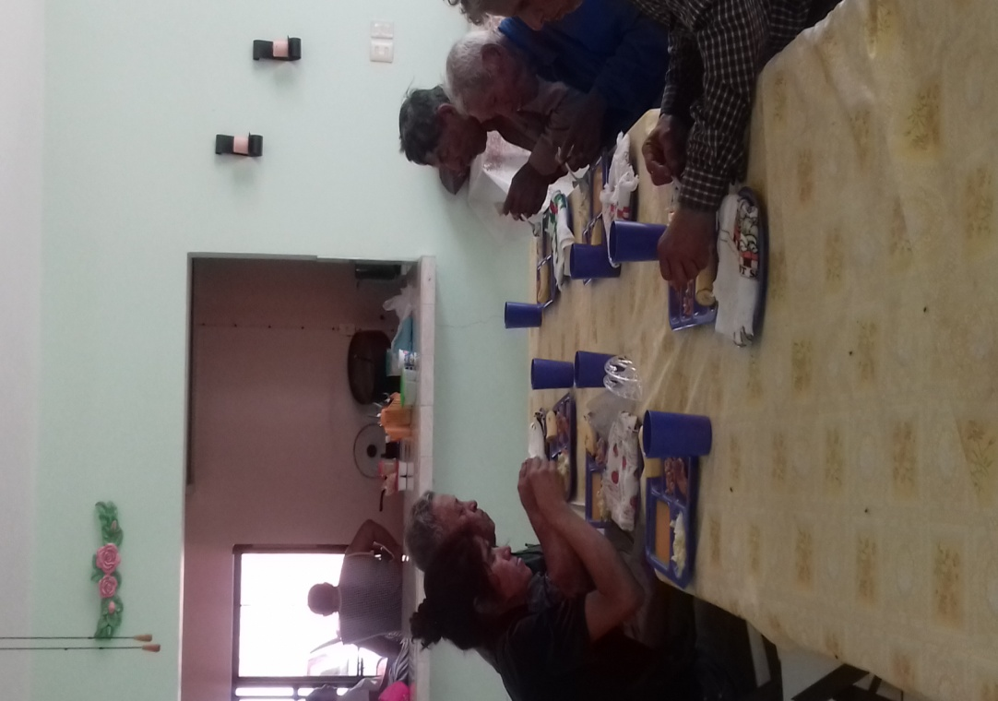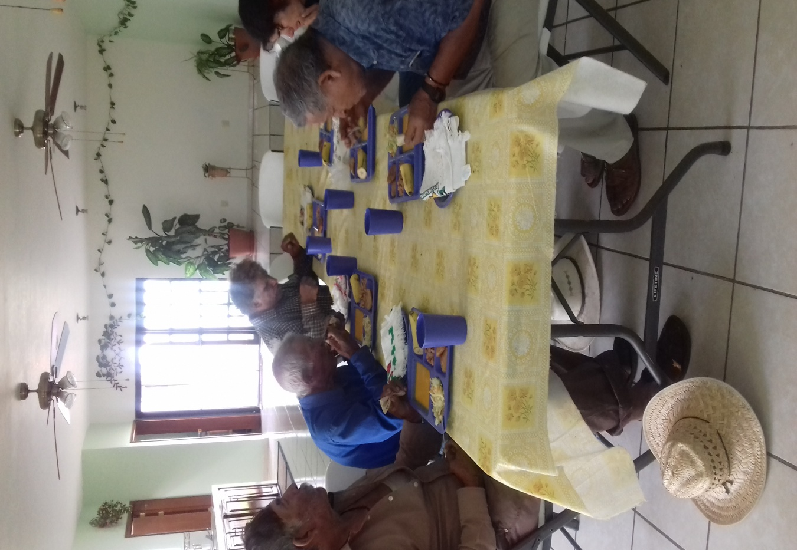

INAPAM.

En este trimestral correspondiente a los meses de abril a junio 2017, se entregaron las siguientes credenciales a los adultos de nuestro municipio en el mes de:

ABRIL

Con el número de folio P33 36770877 Se entregó 1 Credencial.

MAYO

Se entregaron número de folio P33 3677089 AL P33 3677090 se entregaron 2 Credenciales

JUNIO

Se entregaron con el número de folio P33 367091 AL P33709100. Se entregaron 10 Credenciales.

APOYO ESCOLAR PREVERP
ABRIL
SE TRABAJO CON NIÑOS, NIÑAS,DONDE NOS REUNIMOS UNA VEZ POR SEMANA EN EL DIF MUNICIPAL, LOS ADOLESCENTES NOS REUNIMOS LOS SABADOS POR MOTIVOS DE QUE ELLOS TIENE MUCHA TAREA POR LAS MAÑANAS ELLOS SON ALUMNOS DE LA SECUNDARIA, PREPARATORIA Y SE LES PLANTEAN CHARLAS DONDE SE LES EXPLICA TODAS CONSECUENCIAS QUE SE TIENE, TAMBIEN SE FOMENTO EL AMOR A LA LECTURA Y EL CUIDADO QUE SE DEBE A LOS LIBROS, SE REALIZO EL DIA MUNDIAL DE LA SALUD, DONDE SE DIO LA INFORMACION SOBRE LA IMPORTANCIA DE HIGIENE PERSONAL. SE LES DIO LA TEMATICA DE TRAFICO ILICITO DE MIGRANTE.SE HIZO UNA CONVIVENCIA POR MOTIVO DEL DIA DEL NIÑO.
SALUD. SE FOMENTO LA IMPORTANCIA DE LA SALUD CON EJERCICIO.
MANUALIDADES FLORES DE LIMPIAPIPAS, PAPEL CREPE.SE ENSAYO CON LOS ADULTOS UNA OBRA DE TEATRO POR SI NOS INVITARAN A PARTICIPAR EN LA SEMANA CULTURAL DE NUESTRO MUNICIPIO.

MAYO.
SE REALIZO PLATICAS CON NIÑOS Y NIÑAS, ADOLESCENTES RELACIONADO POR MOTIVO DE LA DIA MUJER DEL 8 Y EL DIA 10 DE MAYO SE CELEBRON EN HOMENAJE A ESE SER QUE NOS DA LA VIDA SE LES HABLO ACERCA LO QUE ES UNA MADRE, ASI MISMO SE LE FOMENTO LO QUE ES UN MAESTRO EL QUE NOS TIENE PACIENCIA, DEDICACION, RESPONSABILIDAD PARA PODER EDUCAR, Y SOBRE TODO ORIENTAR A UNA EDUCACION.
SE LLEVO A ACABO EL VIAJE A GUADALAJARA, JAL AL ZOOLOGICO Y SELVA MAGICA CONTANDO CON 83 NIÑOS DE NUESTRO MUNICIPIO Y 8 PERSONA ADULTAS DE DIF ATENGO.
SE LES PROYECTO UNA PELICULA
JUNIO

SE TRABAJO CON NIÑOS Y ÑIÑAS Y ADOLESCENTES, CON LA TEMATICA NO AL TRABAJO INFANTIL. EN DONDE SE REALIZARON CARTELONES PARA EXPONERLOS EL DOMINGO 18 EN LA PLAZA PRINCIPAL DE NUESTRO MUNICIPIO Y SE PREMIO
A LOS TRES PRIMEROS LUGARES, DANDOLES UN PRESENTE POR SU PARTICIPACION SE FOMENTO EL DAÑO DEL TABAQUISMO EN LA SALUD Y SUS CONSECUENCIAS.
SALUD. LA JARRA DEL BUEN BEBER.
MANUALIDADES SE HICIERON LOS CARTELONES, DE TABAQUISMO, NO AL TRABAJO INFANTIL. SE HICIERON RECUERDOS DE GRADUACION.

Unidad Básica de Rehabilitación (UBR)
Informe Trimestral correspondiente a los meses Abril 2017 a Junio 2017
El día 19 de Abril 2017 se citaron 13 pacientes para consulta médica de los cuales 9 tuvieron asistencia, y 9 fueron ingresados a terapia física.
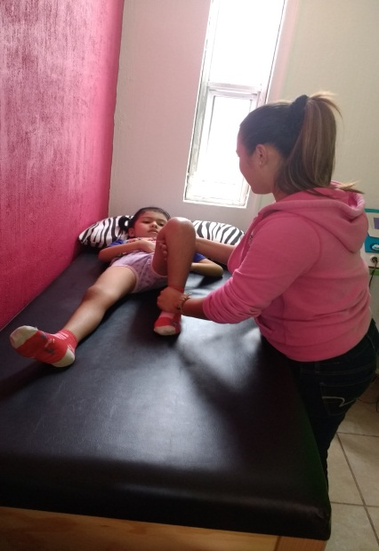
El día 26 de Abril 2017 se citaron 13 pacientes para consulta médica los mismos que asistieron de los cuales 11 fueron ingresados a terapia física.
El día 8 de Junio 2017 se citaron 13 pacientes para consulta médica sin inasistencia los mismos que fueron ingresados a terapia física.
Hasta la fecha se cuenta con 79 pacientes de los cuales se encuentran activos en terapia física 34 pacientes que se les ha brindado un promedio 900 sesiones de terapia física en la cual se incluye Hidroterapia, Mecanoteria y Electroterapia.
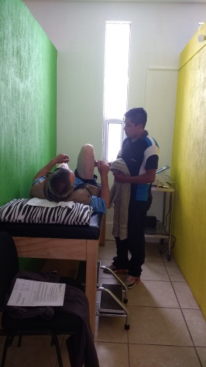
Se realiza un reporte mensual de actividades el cual se en envía a DIF Jalisco con fecha de 21 de cada mes, de igual manera se hace un reporte diario de pacientes en el Padrón Único de DIF Jalisco y en el formato diario.

